**PREVERJANJE ZNANJA 6. R 28. 5. 2020**

**Ime in priimek:___________________________**

1. **Izmeri potrebne podatke, jih zapiši v sliko in izračunaj obseg lika.**

Dopolni: Obseg narisanega lika je: ___________ cm.

1. **Izrazi ploščino štirikotnika z mersko enoto A in dopolni poved pod sliko.**

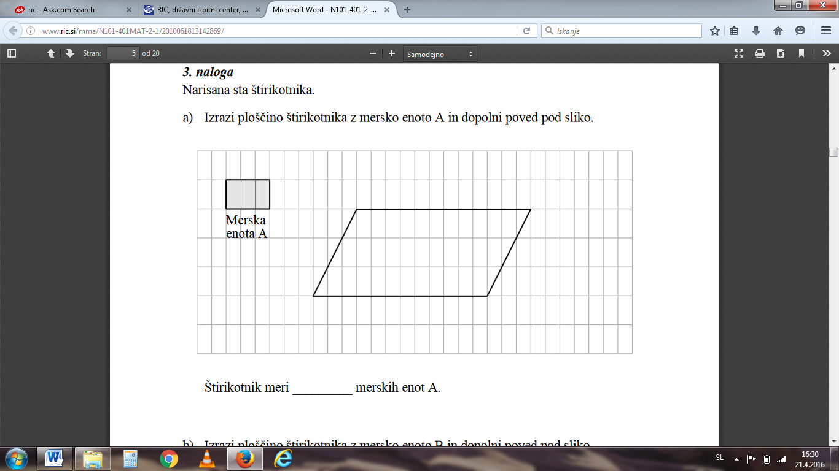

merska enota A

Štirikotnik meri _________ merskih enot A.

**3. Izračunaj ploščino pravokotnika na sliki. Rezultat izrazi v .**

D C

Reševanje:

0, 4,3cm

A 75mm B

**Ploščina pravokotnika je : ________ .**

**4. Obseg kvadrata je 1,2 dm.**

1. **Izračunaj dolžino stranice tega kvadrata ter kvadrat nariši in ga označi.**
2. **Izračunaj ploščino tega kvadrata.**

**5. Zapiši črko P pred pravilno izjavo in črko N pred napačno. Napačno izjavo ustrezno popravi.**

______ 1 ha = 10 m2

______ 1 km2 = 100 ha

______ 3m2 17dm2  = 3,17dm2

______ 6732 cm2 = 0,6732 m2

______ 132500 dm2 = 1325 a

______ 4cm2 5mm2 = 40,5cm2

**6. Družina Drev si je uredila vrt, ki je dolg 8 m in širok 6,5 m. Okrog vrta si bodo**

**naredili ograjo. Koliko metrov ograje potrebujejo in kolikšna je površina njihovega vrta?**

a) Nariši skico.

b) Izračun velikosti površine(v arih).

b) Izračun dolžine ograje:

**Skica:**

**Odgovor:___________________________________________________________**

**7. Pretvori.**

 

**8. Na sliki je mreža geometrijskega telesa.**

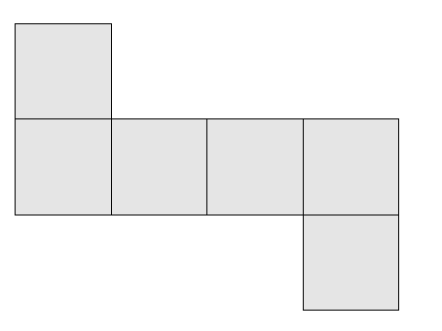

Dopolni.

Ime geometrijskega telesa, katerega mreža je na sliki, je ________________.

Dolžina roba geometrijskega telesa meri _________ cm.

Njegova površina meri _______________, njegova prostornina pa _____________.

1. Izračun površine: b) Izračun prostornine:

**9. Nariši kvader v poševni projekciji, če je a= 5cm, b=0,3 dm in c = 20 mm.**

slika:

1. Koliko dm2 papirja potrebujemo za izdelavo tega kvadra?

**10. Na sliki je del mreže kvadra. Dopolni mrežo.**

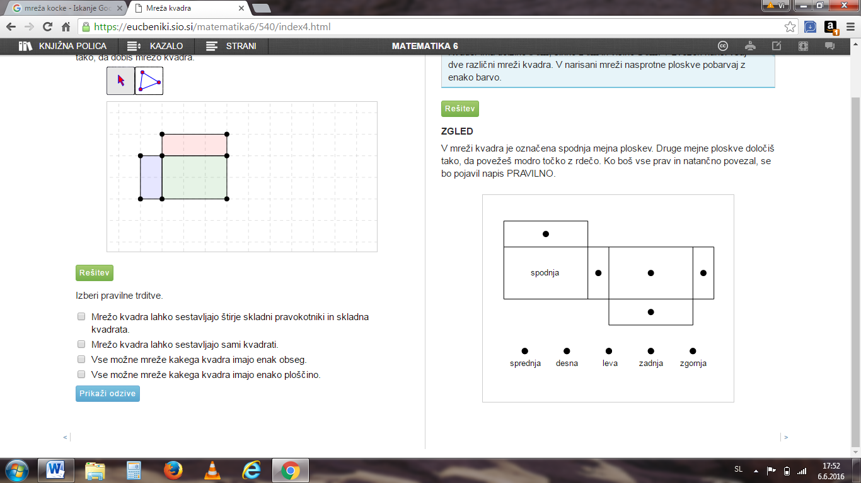

**11. Družina Kovač se je odločila za prenovo stanovanja.**

**Imajo dnevno sobo, ki je dolga 6m, dolga 4,5m in visoka 2,4 m.**

**a) Na tla bodo položili nov parket. Koliko m2 parketa morajo kupiti?**

**b) Stene bodo prepleskali z belo barvo. Koliko m2 bodo prepleskali?**

**12.* Površina mreže kvadra meri 52 cm2, dolžina meri 4cm, širina pa 3 cm. Izračunaj skupno dolžino vseh robov kvadra.**

**ČE IMAŠ ŠE ČAS…. DODATNA NALOGA**

Kmet ima posestvo s površino 6700 m2 z dimenzijami, kot so označene na sliki. Katera izmed navedenih dolžin ne more biti dolžina stranice osenčenega pravokotnika? Odgovor utemelji.

A) 18 m B) 35 m C) 40 m D) 50 m E) 55 m

